ПЗ оформляются отдельно
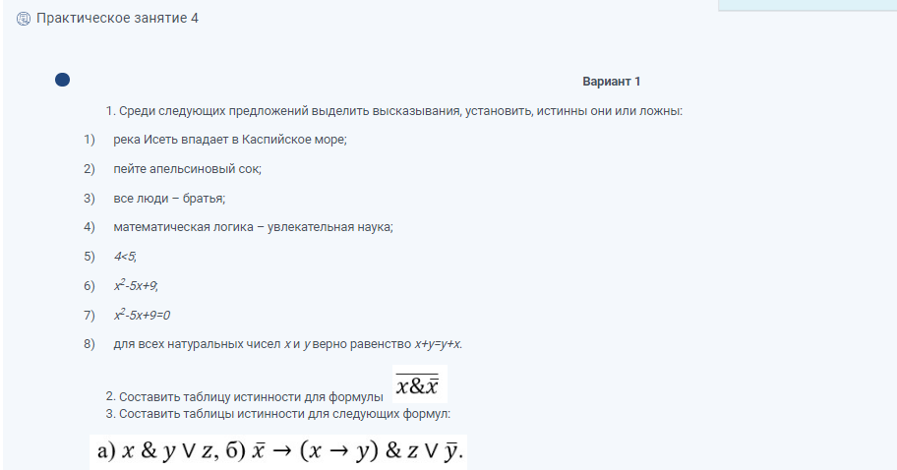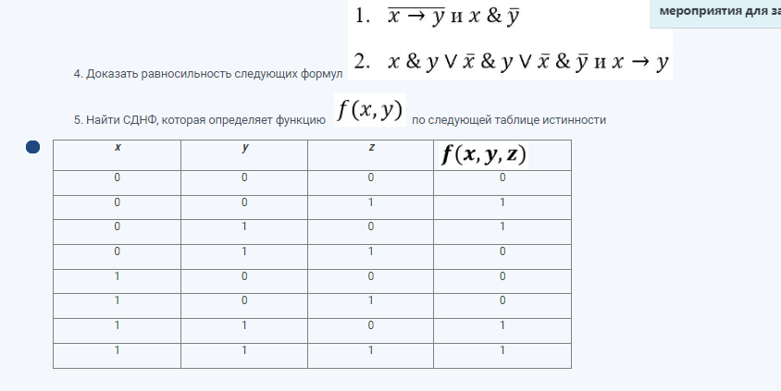Практическое занятие 5
Вариант 1
Задание №1
Составить конспект на русском языке (не более 3 страниц А4), описывающий операторы CREATE TABLE, INSERT, UPDATE и DELETE системы управления базами данных MySQL. См. ссылку: http://www.mysql.ru/docs/man/Creating_tables.html
Задание №2
1) Написать запрос для создания в СУБД MySQL базы данных следующей структуры:
Название таблицы: test
Поле, тип данных, макс. размер поля данных
Название столбца таблицы | тип данных, хранимых в данном столбце | макс. размер данных, хранимых в данном столбце
student_name | VARCHAR | 100
exam_name | VARCHAR | 100
ozenka | INT | 10
data | DATE

2) Для таблицы test из п.1 задания создать запрос в СУБД MySQL, который вставляет в таблицу строку со следующими данными: student_name=”Петров Василий Дмитриевич”, exam_name=”Информатика”, ozenka=20, data=”2022-10-11”.
3) Для таблицы test из п.1 задания создать запрос в СУБД MySQL для получения всех строк данной таблицы, поле data которых равно ‘2022-10-11’.
4) Для таблицы test из п.1 задания создать запрос в СУБД MySQL для подсчёта строк данной таблицы.
5) Для таблицы test из п.1 задания создать запрос в СУБД MySQL для получения всех строк данной таблицы.
6) Для таблицы test из п.1 задания создать запрос в СУБД MySQL, который удаляет из таблицы строку, в которой data=”2022-10-11”.
